○逗子市指定特定相談支援事業者等の指定等に関する要綱

平成24年４月１日

要綱

改正　平成25年４月１日

平成27年４月１日

平成28年４月１日

（趣旨）

第１条　この要綱は、障害者の日常生活及び社会生活を総合的に支援するための法律（平成17年法律第123号。以下「法」という。）、障害者の日常生活及び社会生活を総合的に支援するための法律施行令（平成18年政令第10号）、障害者の日常生活及び社会生活を総合的に支援するための法律施行規則（平成18年厚生労働省令第19号）及び障害者の日常生活及び社会生活を総合的に支援するための法律に基づく指定計画相談支援の事業の人員及び運営に関する基準（平成24年厚生労働省令第28号）並びに児童福祉法（昭和22年法律第164号。以下「児福法」という。）、児童福祉法施行令（昭和23年政令第74号）、児童福祉法施行規則（昭和23年厚生省令第11号）及び児童福祉法に基づく指定障害児相談支援の事業の人員及び運営に関する基準（平成24年厚生労働省令第29号）に定めるもののほか、指定特定相談支援事業者及び指定障害児相談支援事業者（以下「指定特定相談支援事業者等」という。）の指定等の事務に関し必要な事項を定めるものとする。

（平成25年４月１日・一部改正）

（指定の申請等）

第２条　法第51条の20及び児福法第24条の28の規定による指定特定相談支援事業者等の指定の申請をする者（以下「申請者」という。）は、指定特定相談支援事業所・指定障害児相談支援事業所指定申請書（第１号様式）及び付表（第２号様式）により事業所ごとに申請を行うものとし、次に掲げる書類を添付の上、指定を受けようとする月の前月15日までに市長に提出しなければならない。

(１)　定款

(２)　履歴事項全部証明書

(３)　運営規程

(４)　財産目録又は決算書

(５)　収支予算書

(６)　事業計画書

(７)　平面図

(８)　設備・備品等の一覧及び写真

(９)　管理者及び相談支援専門員の経歴書

(10)　相談支援専門員の研修修了証及び資格証の写し

(11)　管理者及び相談支援専門員の実務経験（見込）証明書

(12)　利用者又はその家族からの苦情を解決するために講じる措置の概要を記した書類

(13)　従業者の勤務形態の一覧

(14)　組織体制図

(15)　主たる対象者を特定する理由等を記した書類

(16)　指定特定相談支援事業者の指定に係る誓約書又は指定障害児相談支援事業者の指定に係る誓約書

(17)　役員等名簿

(18)　関係機関との協力体制を記した書類

(19)　指定特定相談支援事業所管理者誓約書又は指定障害児相談支援事業所管理者誓約書

(20)　建物賃貸借契約書の写し（事業所の建物が賃貸物件であるとき）

(21)　口座振込（変更）依頼書（兼受領委任状）

(22)　その他市長が必要があると認める書類

（申請者に対する通知）

第３条　市長は、前条の規定による申請があったときは、速やかに内容を審査し、指定を行うときは指定決定通知書（第３号様式）により、指定を行わないときは不指定決定通知書（第４号様式）により、その旨を申請者に通知するものとする。

２　市長は、前項の指定をしたときは、速やかに神奈川県に事業者番号付番の手続きを行うものとする。

３　指定特定相談支援事業者等の指定を受けた申請者（以下「事業者」という。）は、指定決定通知書を当該指定に係る事業所又は施設の入口その他公衆の見やすい場所に掲示しなければならない。

（変更の届出等）

第４条　事業者は、法第51条の25及び児福法第24条の32の規定に基づき、障害者の日常生活及び社会生活を総合的に支援するための法律施行規則第34条の60及び児童福祉法施行規則第25条の26の７に規定する変更が生じたときは、変更した日から10日以内に変更届出書（第５号様式）により市長に届け出なければならない。

（平成25年４月１日・平成27年４月１日・一部改正）

（事業の廃止等）

第５条　事業者は、法第51条の25及び児福法第24条の32の規定に基づき、事業の廃止又は休止をしようとするときは廃止又は休止の日の１月前までに、休止した事業の再開をするときは再開の日から10日以内に、廃止・休止・再開届出書（第６号様式）により市長に届け出なければならない。

（平成27年４月１日・一部改正）

（指定の取消し）

第６条　市長は、法第51条の29第２項各号及び児福法第24条の36各号のいずれかに該当する場合において、第３条第１項の指定を取り消し、又は期間を定めて指定の全部若しくはその一部の効力を停止するときは、指定取消等決定通知書（第７号様式）によりその旨を事業者に通知するものとする。

（平成27年４月１日・一部改正）

（公示）

第７条　市長は、法第51条の30及び児福法第24条の37の規定に基づき、次に掲げる場合には、その旨を公示するものとする。

(１)　第３条の規定による指定をしたとき。

(２)　第５条の規定による事業廃止の届出があったとき。

(３)　第６条の規定による指定の取消しをしたとき。

２　市長は、前項第１号においては、次に掲げる事項を公示するものとする。

(１)　事業者の名称及び主たる事務所の所在地

(２)　指定する事業所の名称及び所在地

(３)　事業所番号

(４)　指定する年月日

(５)　指定する事業の種類

(６)　事業の主たる対象者

（委任）

第８条　この要綱に定めるもののほか、必要な事項は、市長が別に定める。

附　則

（施行期日）

１　この要綱は、平成24年４月１日から施行する。

（施行前の準備）

２　障がい者制度改革推進本部等における検討を踏まえて障害保健福祉施策を見直すまでの間において障害者等の地域生活を支援するための関係法律の整備に関する法律（平成22年法律第71号）附則第37条の規定により、この要綱の施行日前においても、指定特定相談支援事業者等の指定等に関し必要な事務を行うことができる。

附　則（平成25年４月１日）

この要綱は、平成25年４月１日から施行する。

附　則（平成27年４月１日）

この要綱は、平成27年４月１日から施行する。

附　則（平成28年４月１日）

この要綱は、平成28年４月１日から施行する。

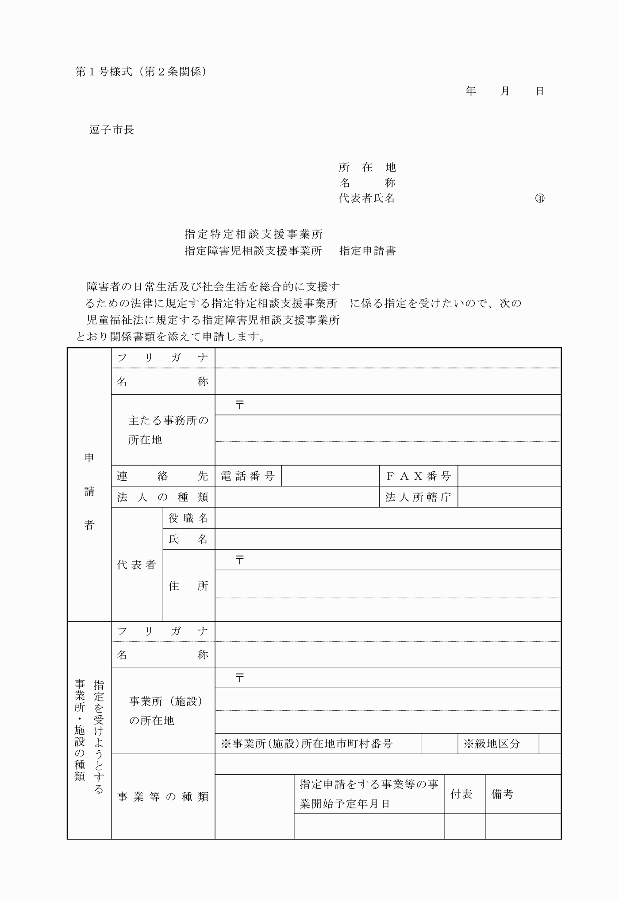

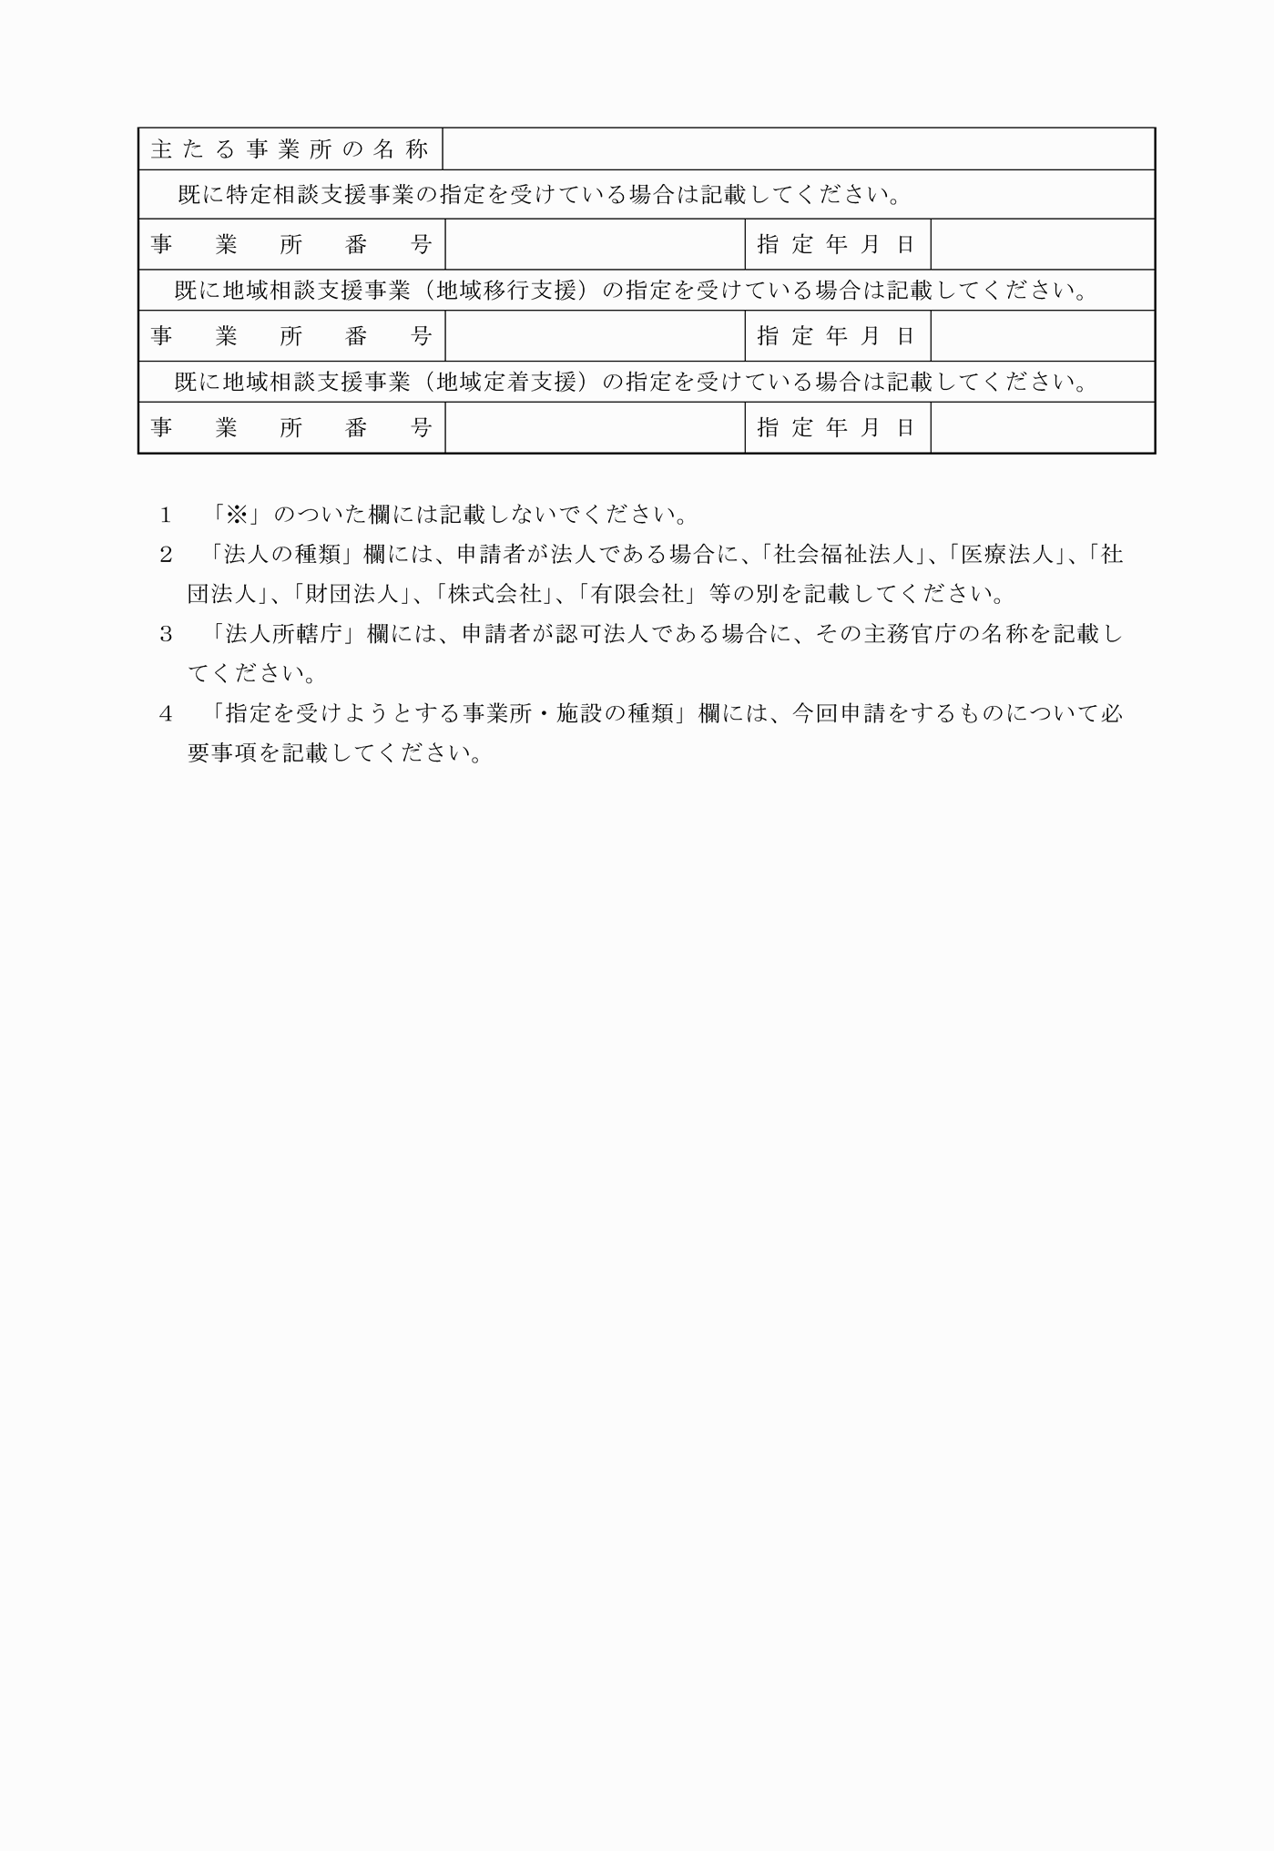

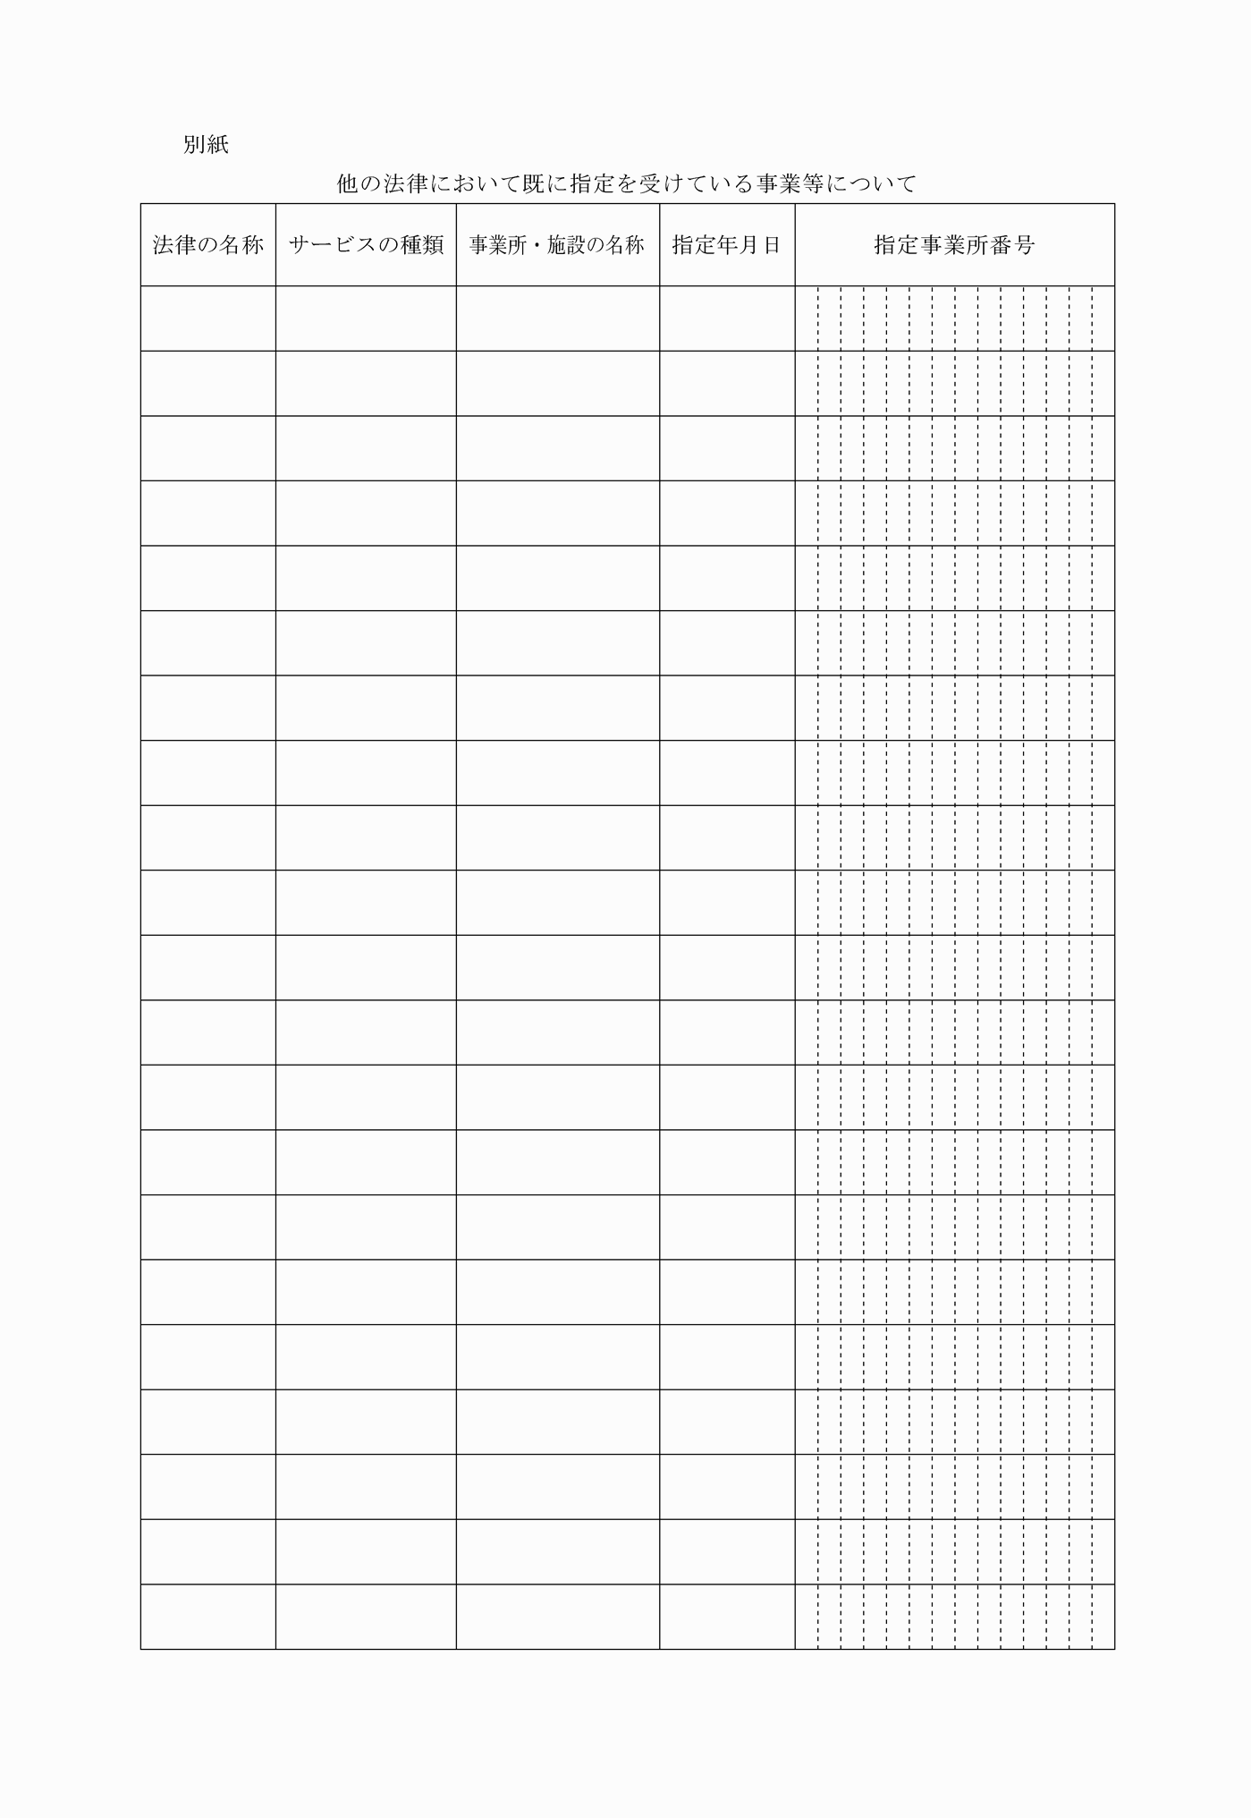

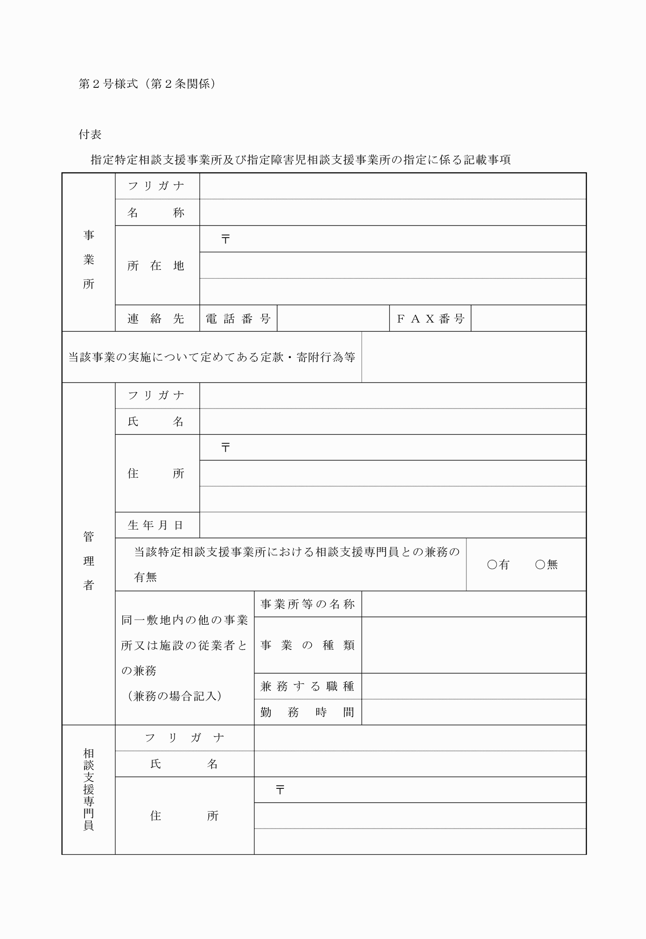

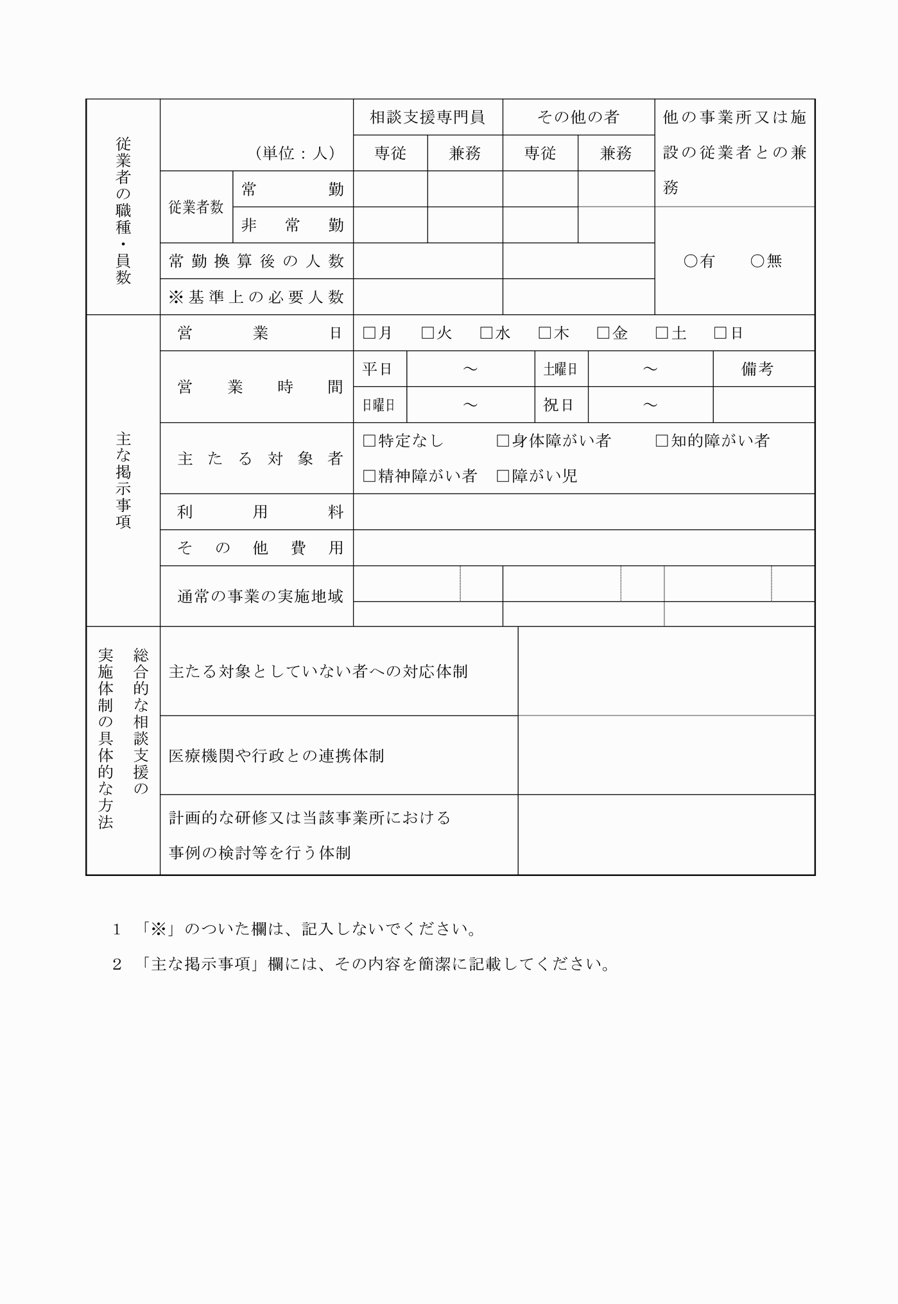

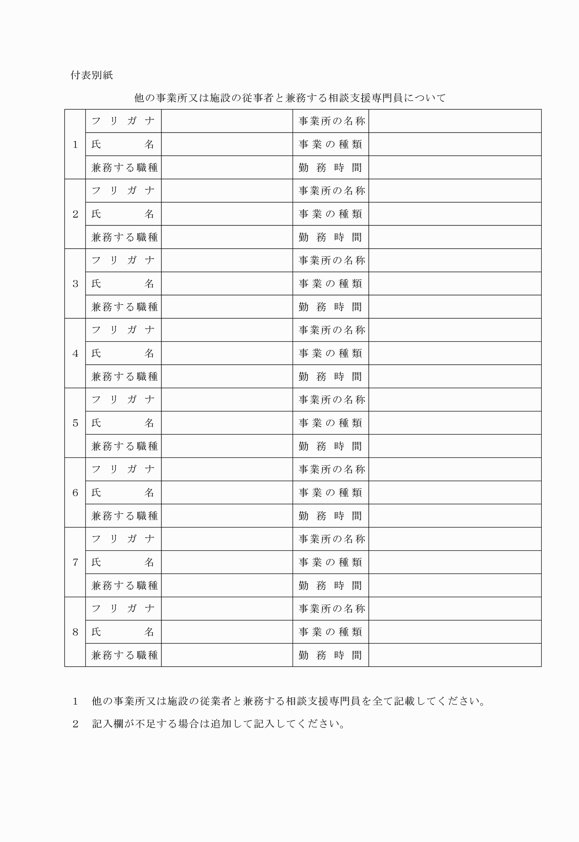

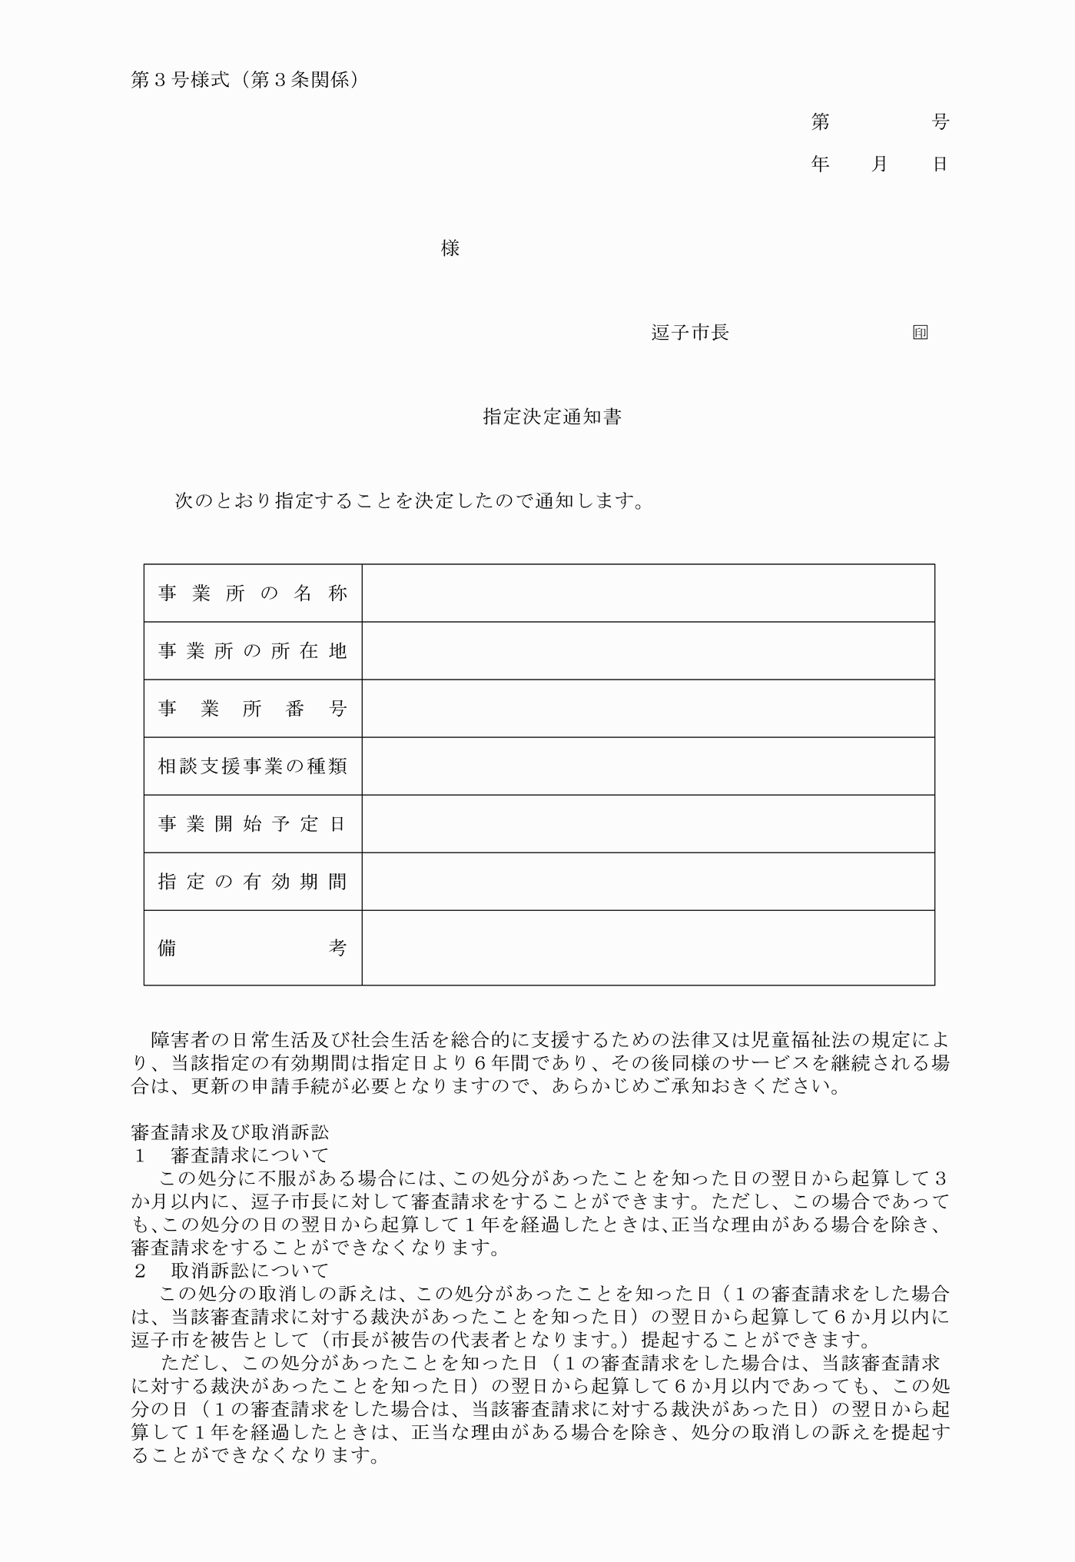

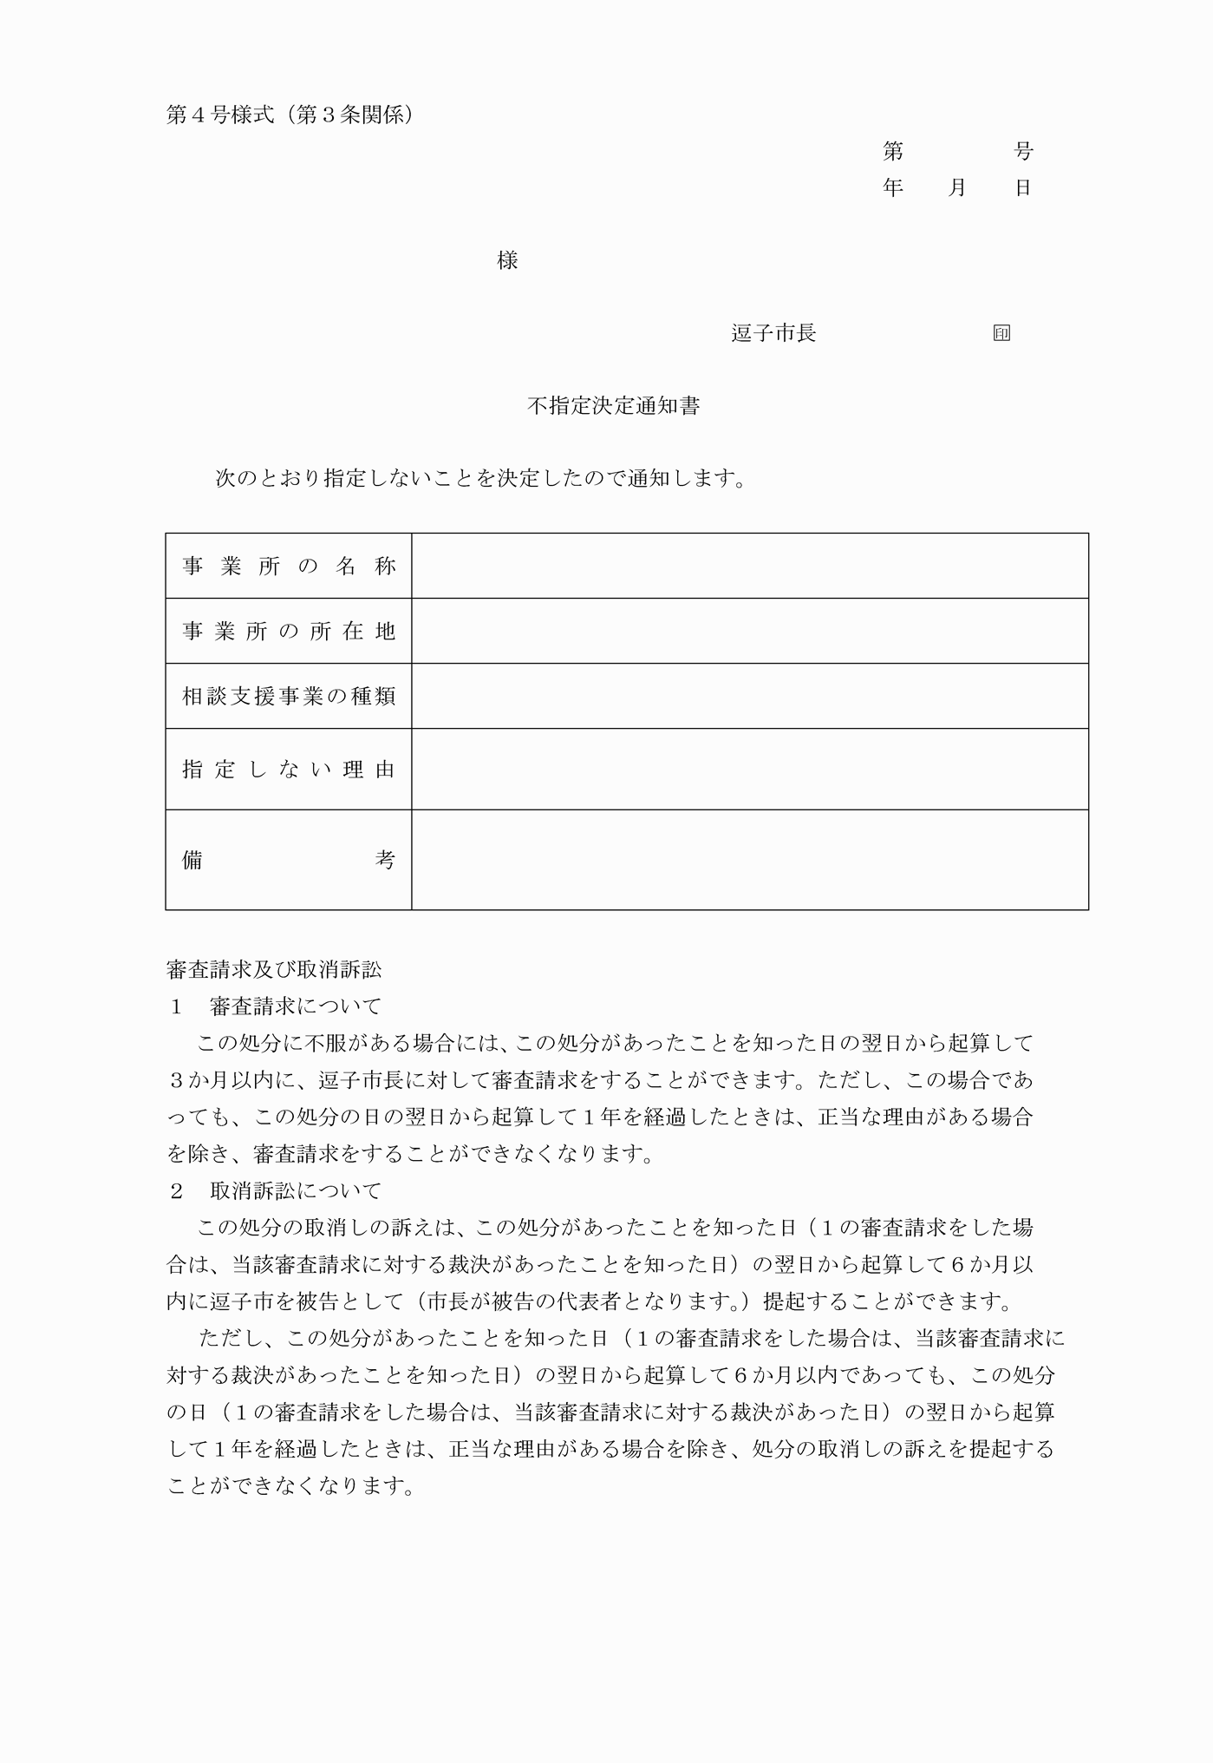

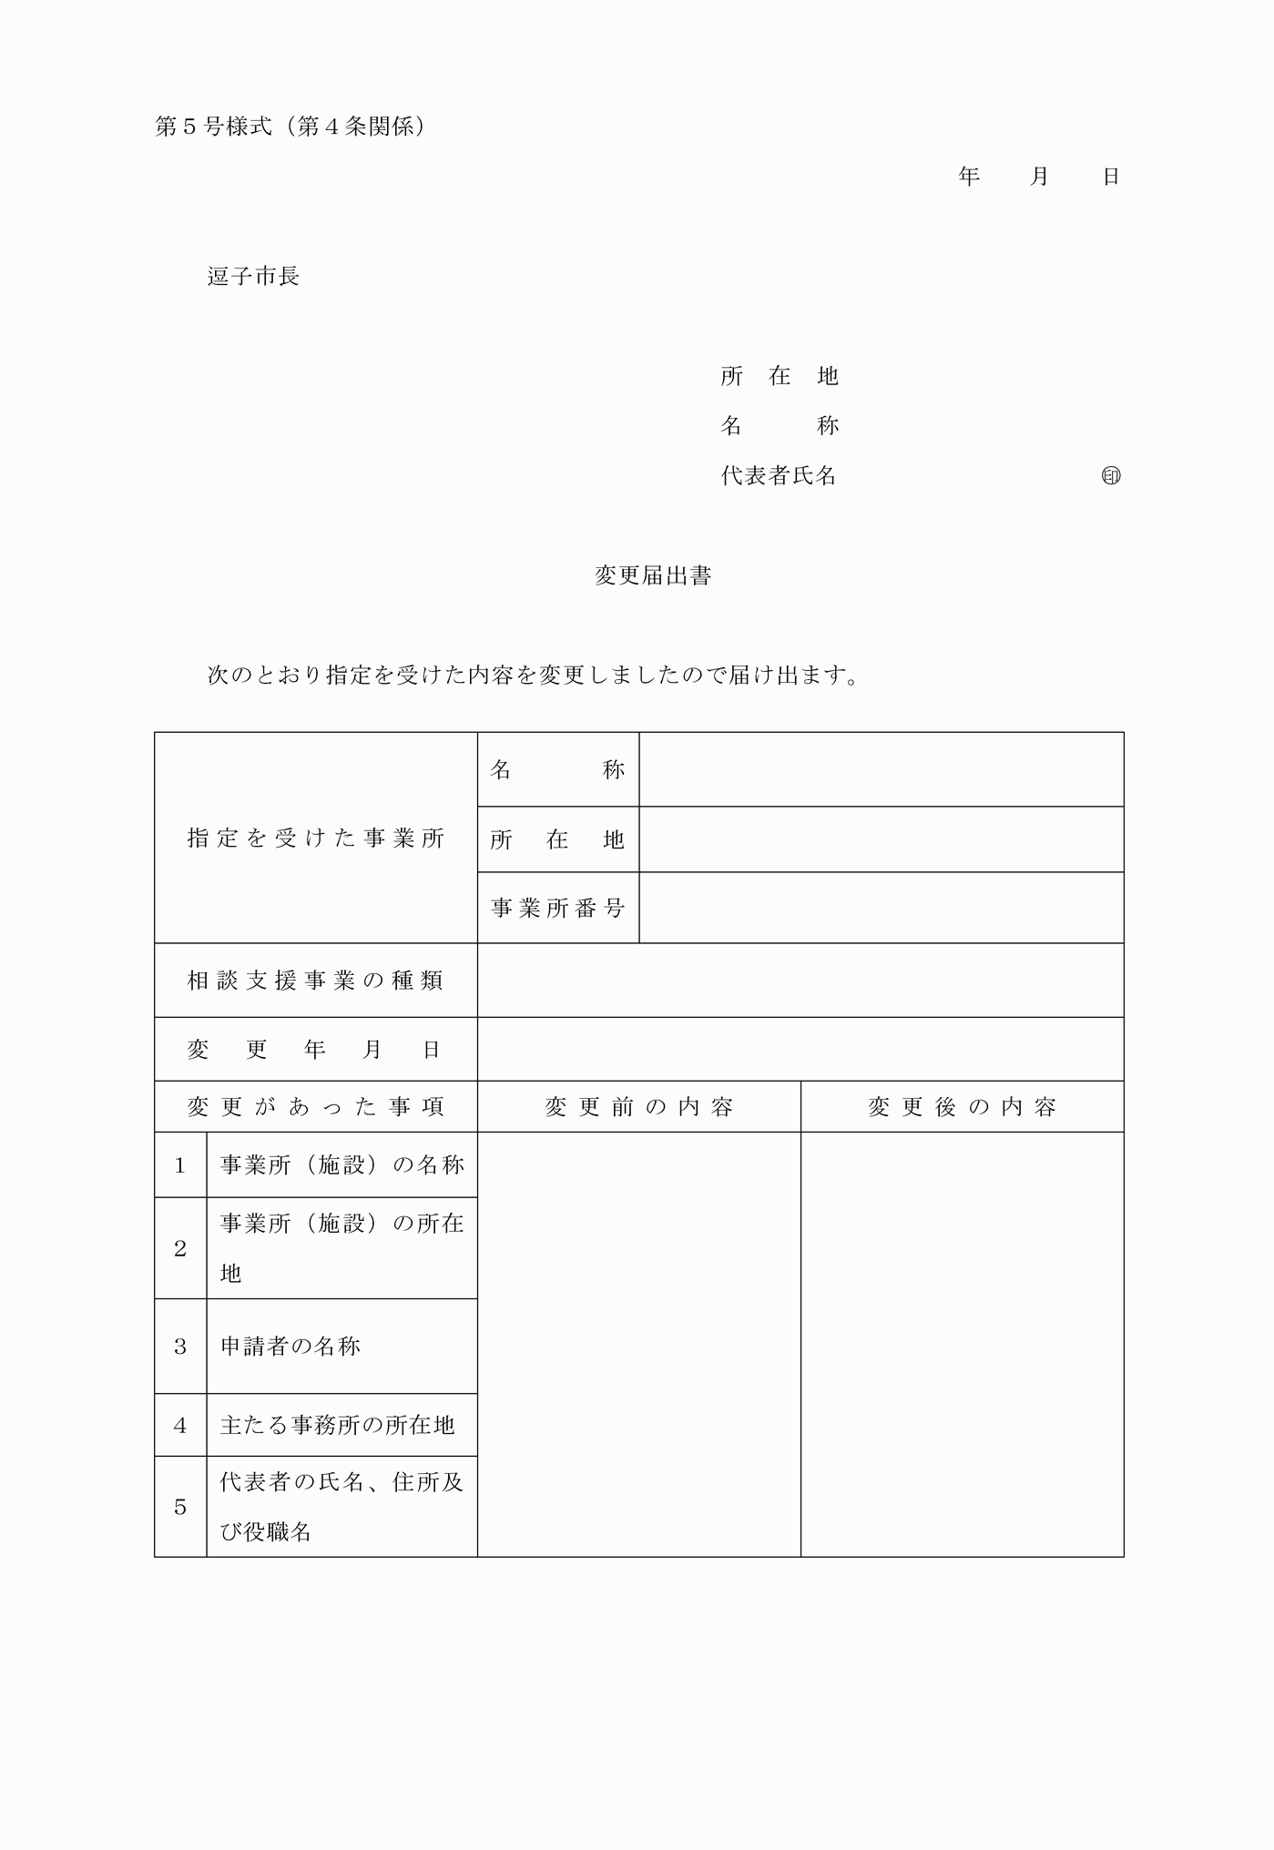

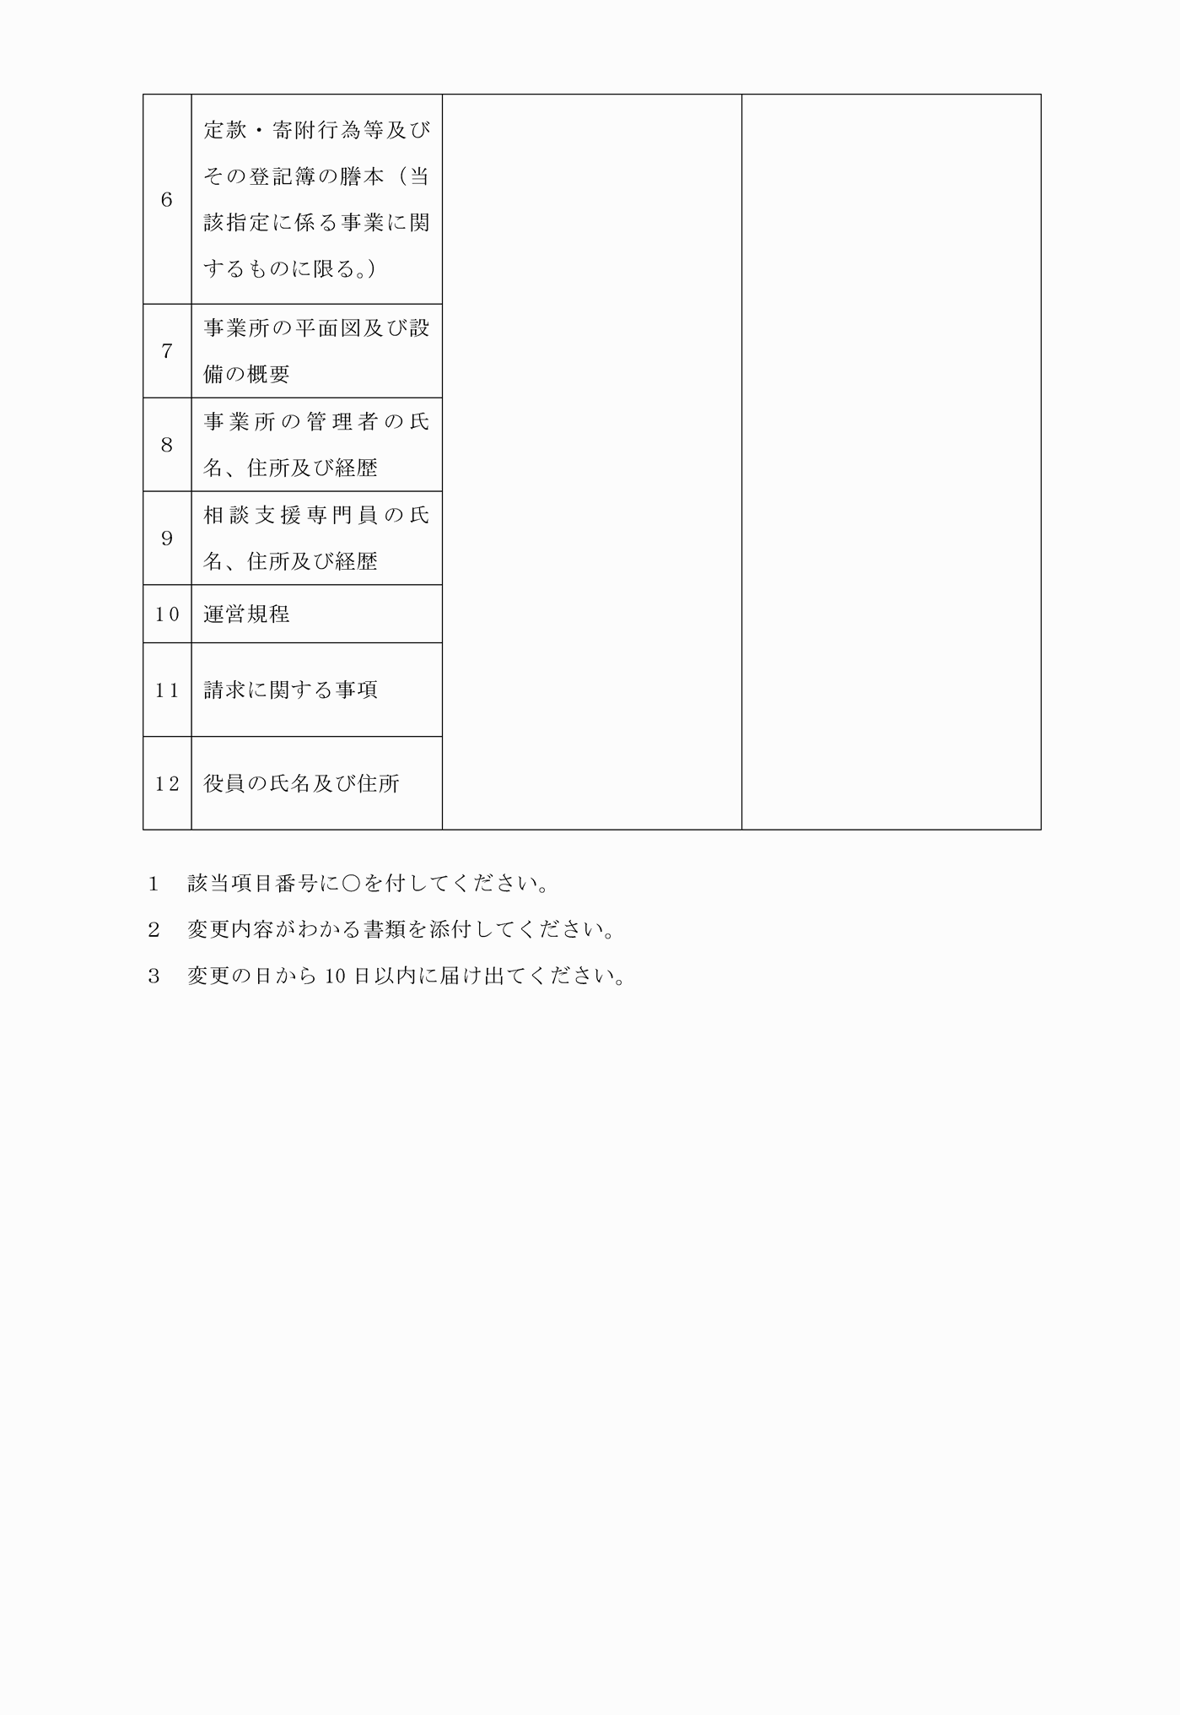

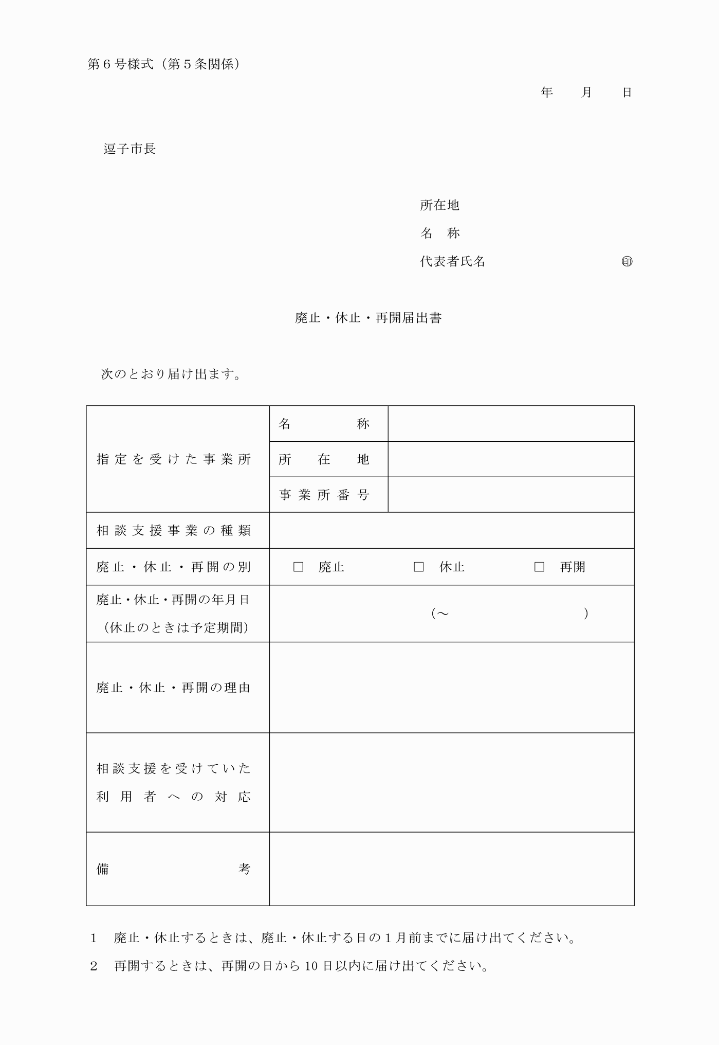

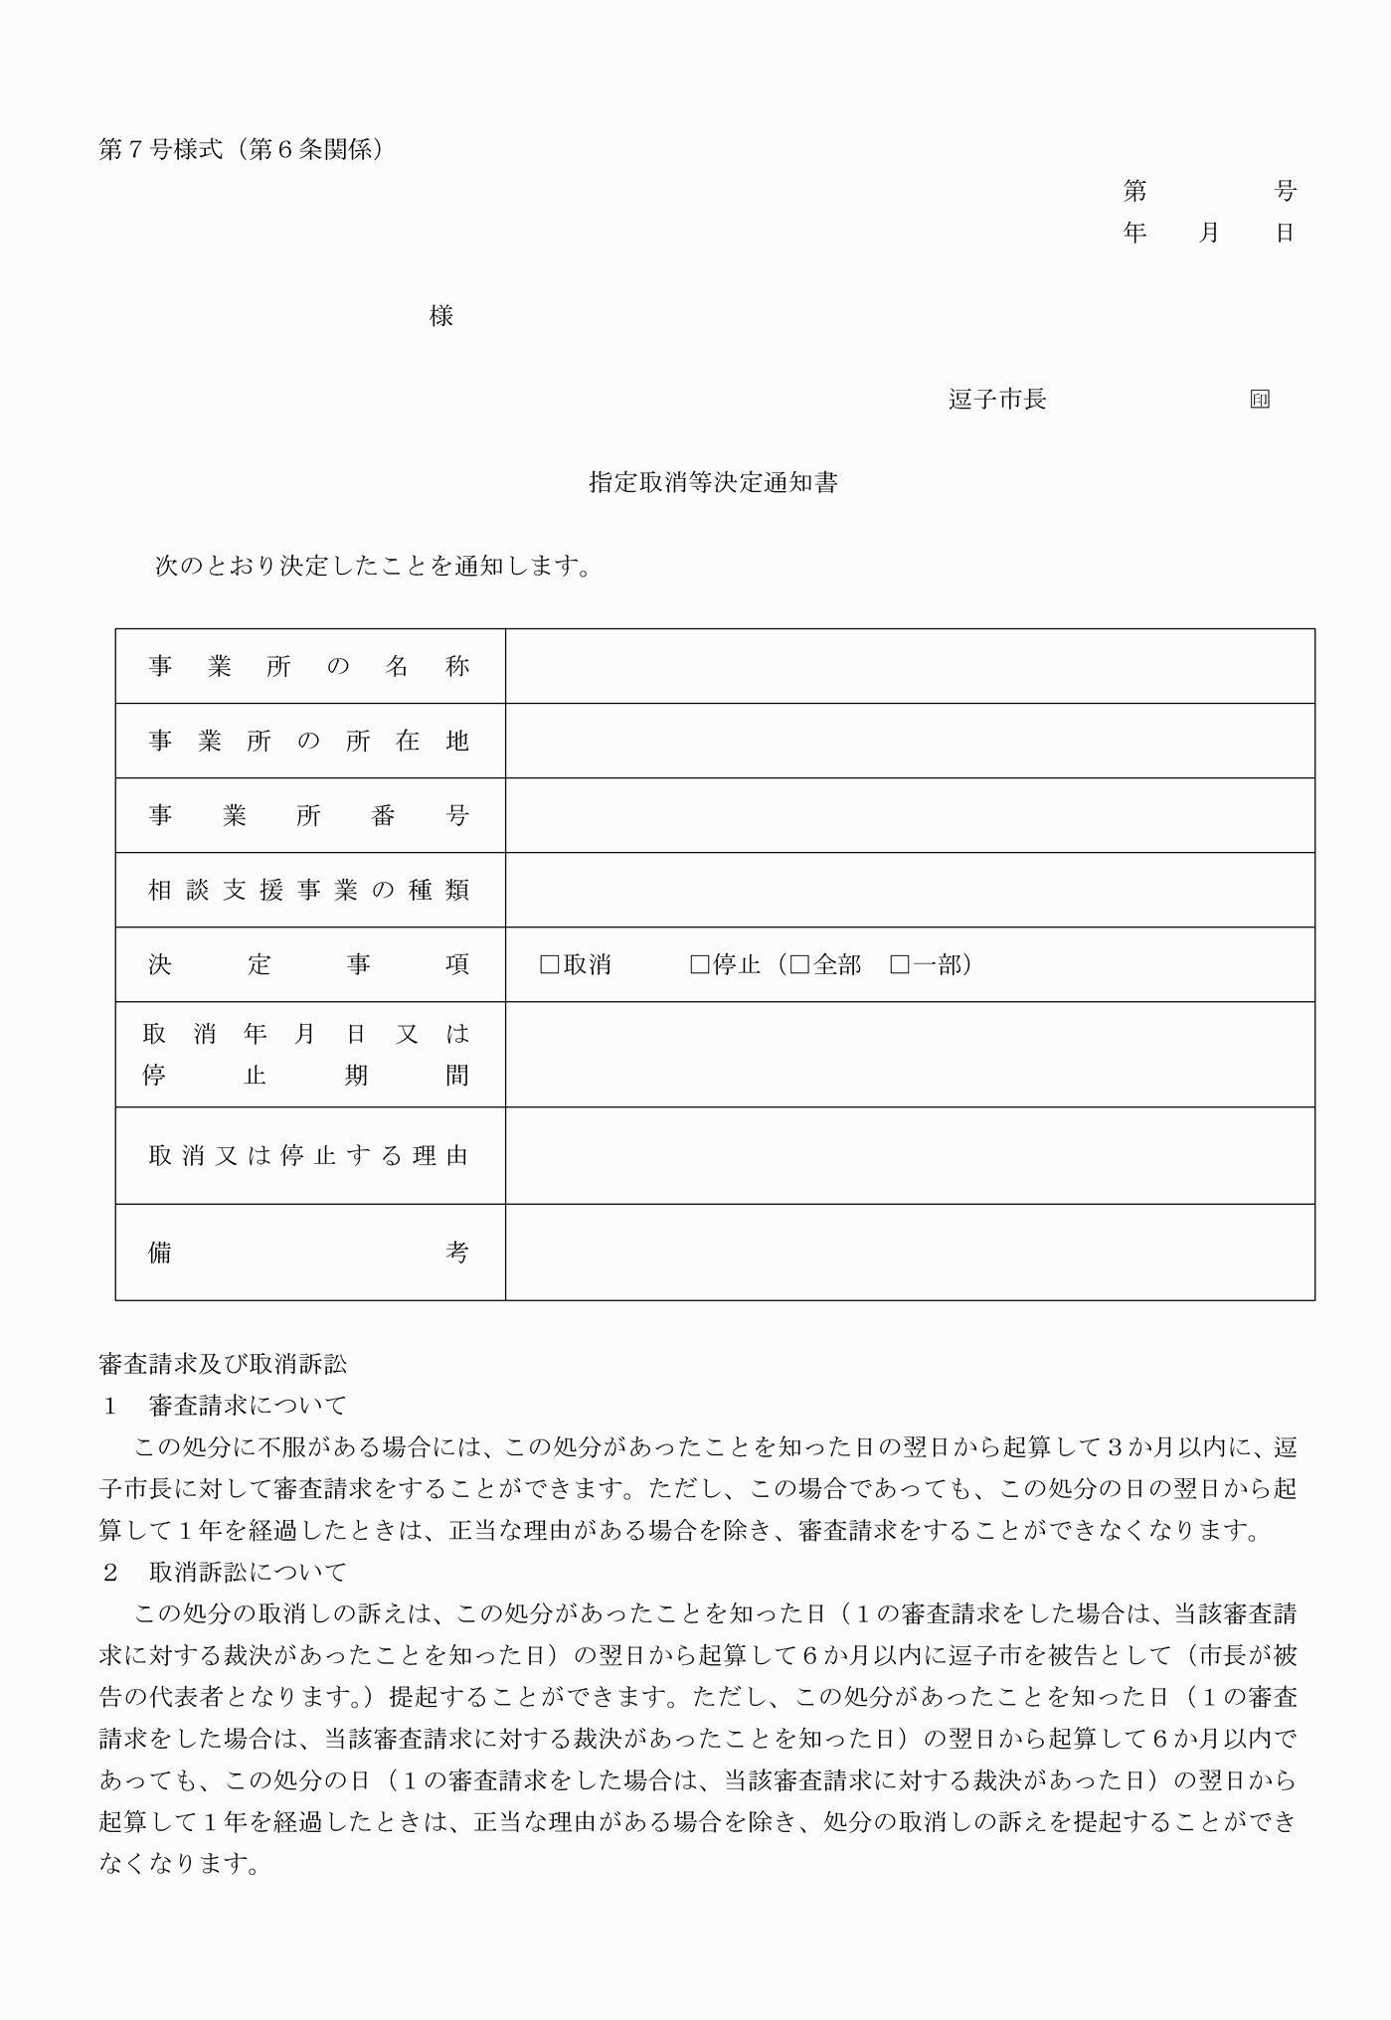

第１号様式（第２条関係）

（平成25年４月１日・一部改正）

第２号様式（第２条関係）

第３号様式（第３条関係）

（平成28年４月１日・全改）

第４号様式（第３条関係）

（平成28年４月１日・全改）

第５号様式（第４条関係）

第６号様式（第５条関係）

（平成27年４月１日・一部改正）

第７号様式（第６条関係）

（平成28年４月１日・全改）